Daftar Pustaka
Arifin, Zainal. 2018. Manajemen Pengembangan Kurikulum Pendidikan Islam: Teori Dan Praktik. Yogyakarta: UIN Press.

Astuti, N. P. (2021, Mei 19). Pengertian Implementasi Menurut Para Ahli. Retrieved September 29, 2021, from Merdeka: https://www.merdeka.com/jabar/pengertian-implementasimenurut- para-ahli kln.html?page=2

Dindin. (2021). Menggali Potensi Jiwa Kewirausahaan Generasi Muda Berbasis Pancasila. Prosiding Seminar Nasionar Pendidikan Pancasila Dan Kewarganegaraan: Universitas Pamulang.

Hadiansyah, R. R., Pradana, R. Y., & Mustiningsih. (2019). Dinamika Perubahan Kurikulum di Indonesia. Seminar Nasional- Jurusan Administrasi Pendidikan Fakultas Ilmu Pendidikan Universitas Negeri Malang, 259–264.

Kemendikbud Ristek. (2021). Panduan Pengembangan Projek Penguatan Profil Pelajar Pancasila. In Kementerian Pendidikan Dan Kebudayaan.

Sayu, Ketut Sutrisna Dewi (2017). Konsep Dan Pengembangan kewirausahaan di Indonesia.

Kemendikbudristek. (2022). Keputusan Kepala Badan Standar, Kurikulum, Dan Asesmen Pendidikan Kementerian Pendidikan, Kebudayaan, Riset, Dan Teknologi Nomor 009/H/Kr/2022 Tentang Dimensi, Elemen, Dan Subelemen Profil Pelajar Pancasila Pada Kurikulum Merdeka (Issue 021).

Menteri Pendidikan dan Kebudayaan Republik Indonesia. (2020, Januari 24). Standar Nasional Pendidikan Tinggi. Peraturan Menteri Pendidikan dan Kebudayaan Republik Indonesia Nomor 3 Tahun 2020. Jakarta, Jakarta, Indonesia: Kementerian Pendidikan dan Kebudayaan Republik Indonesia.

Moleong, 2018. Metode Penelitian Kualitatif. Bandung: Remaja Rosdakarya

Moloeng, Lexy J. 2007. Metode Penelitian Kualitatif. Bandung. PT. Remaja Rosdakarya.

Novitasyari, Wiwin, Setiawati, T., & Rahmawati, Y. (2017). Minat berwirausaha Mahasiswa Program studi pendidikan tata boga

Universitas Pendidikan Indonesia. Media pendidikan, Gizi dan Kuliner.

Novitasyari, Wiwin, Setiawati, T., & Rahmawati, Y. (2017). Minat berwirausaha Mahasiswa Program studi pendidikan tata boga Universitas Pendidikan Indonesia. Media pendidikan, Gizi dan Kuliner, 6(2), 81-93.

Nurjanah, K, Halimatun, S. (2022) “Implementasi Projek Penguatan Profil Pelajar Pancasila Dengan Tema Suara Demokrasi Di Smk Setia Karya” STKIP Kusumanegara Jakarta.

Nurmadiah, Nurmadiah. 2018. “Kurikulum Pendidikan Agama Islam.” Al- Afkar : Jurnal Keislaman & Peradaban 2 (2). https://doi.org/10.28944/afkar.v2i2.93.

Raco, J., R. (2010). Metodo penelitian kualitatif. Grasindo

Santika, I Wayan Eka. 2020. Pendidikan Karakter pada Pembelajaran Daring. Indonesia Values and Character Education Journal, Vol 3, No 1, dari ejournal.undiksha.ac.id

Shalikha, P.A.A (2022) “Implementasi Projek Penguatan Profil Pelajar Pancasila Sebagai Upaya Menumbuhkan Jiwa Kewirausahaan”, Jurnal Pendidikan Ekonomi, 15(2), 86-93.

Sugiyono, 2018. Metode Penelitian Kuantitatif Kualitatif dan R&D. Bandung: ALFABETA.

Syaodih Sukmadinata, Nana. 2017. Pengembangan Kurikulum Teori Dan Praktik. Bandung: Remaja Rosdakarya.

Vanisha, DA. (2022) “Analisis Keterlaksanaan Projek Penguatan Profil Pelajar Pancasila Pada Tema (Kearifan Lokal) Kelas IV di SD Muhammadiyah 4 Batu” . Skripsi. Universitas Muhammadiyah Malang.

LAMPIRAN

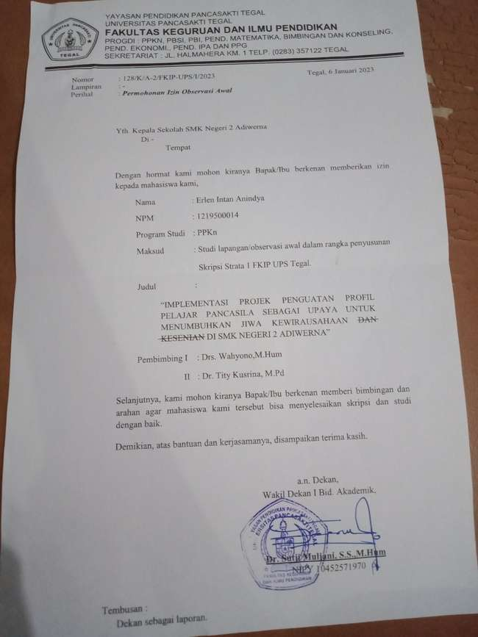Lampiran 1 Surat permohonan penelitian
Lampiran 2 panduan observasi
PANDUAN OBSERVASI

Variabel | Indikator | Item Observasi
Implementasi Projek Penguatan Profil Pelajar Pancasila | Penerapan P5 | - Implementasi P5 dalam menumbuhkan jiwa kewirausahaan pada peserta didik
 |  | - Pelaksanaan P5 tema kewirausahaan
 | Implementasi nilai nilai Pancasila | - Upaya yang dilakukan dalam menumbuhkan jiwa kewirausahaan yang berwawasan Pancasila
 |  | - Implementasi nilai nilai Pancasila dalam pelaksanaan P5 kewirausahaan ini
 | Upaya yang dilakukan dalam P5 | - Upaya yang dilakukan dalam menumbuhkan jiwa kewirausahaan
 |  | - Pendidik sudah maksimal dalam menerapkan P5 kewirausahaan
 | Peran orang tua peserta didik | - Peran orang tua peserta didik dalam menanggapi P5 kewirausahaan ini
Menumbuhkan jiwa kewirausahaan | Tujuan pelaksanaan P5 kewirausahaan | - Peserta didik sudah mengetahui tujuan dari pelaksanaan P5 kewirausahaan
 | Ketercapaian P5 kewirausahaan | - Ketercapaian P5 kewirausahaan
 | Pembuatan produk | - Pendidik mengajarkan siswa mengenai pembuatan produk yang memiliki nilai jual
 |  | - Pembagian penugasan P5 kewirausahaan

Lampiran 3 Instrumen wawancara

INSTRUMEN WAWANCARA KEPALA SEKOLAH SMK N 2 ADIWERNA

Data Responden
Nama :
Hari/Tgl :
Tempat :
Daftar pertanyaan
Variabel | Indikator | Item pertanyaan
Implementasi Projek Penguatan Profil Pelajar Pancasila | Penerapan P5 | - Bagaimana implementasi P5 dalam menumbuhkan jiwa kewirausahaan pada peserta didik ?  - Apakah pelaksanaan P5 tema kewirausahaan sudah berjalan dengan maksimal ?  - Apa faktor pendukung dang penghambat pelaksanaan P5 kewirausahaan ini ?  - Apa saja kendala dalam pelaksanaan P5 kewirausahaan ini ?
 | Implementasi nilai nilai Pancasila | - Bagaimana upaya sekolah dalam menumbuhkan jiwa kewirausahaan yang berwawasan Pancasila ?  - Bagaimana implementasi nilai nilai Pancasila dalam pelaksanaan P5 kewirausahaan ini ?
 | Upaya yang dilakukan dalam P5 | - Bagaimana upaya pendidik dalam menumbuhkan jiwa kewirausahaan ?  - Apakah pendidik sudah maksimal dalam menerapkan P5 kewirausahaan ?
 | Peran orang tua peserta didik | - Bagaimana peran orang tua peserta didik dalam menanggapi P5 kewirausahaan ini ?
Menumbuhkan jiwa kewirausahaan | Tujuan pelaksanaan P5 kewirausahaan | - Apa tujuan dilaksanakan P5 kewirausahaan ?
 | Ketercapaian P5 kewirausahaan | - Apakah dengan adanya P5 kewirausahaan ini dapat menumbuhkan jiwa kewirausahaan peserta didik ?  - Bagaimana ketercapaian P5 kewirausahaan ini
INSTRUMEN WAWANCARA WAKA KURIKULUM SMK N 2 ADIWERNA

Data Responden
Nama :
Hari/Tgl :
Tempat :
Daftar pertanyaan
Variabel | Indikator | Item pertanyaan
Implementasi Projek Penguatan Profil Pelajar Pancasila | Penerapan P5 | - Apa yang dimaksud dengan projek penguatan profil pelajar pancasila tema kewirausahan menurut ibu ?  - Bagaimana implementasi P5 dalam menumbuhkan jiwa kewirausahaan pada peserta didik ?  - Apakah pelaksanaan P5 tema kewirausahaan sudah berjalan dengan maksimal ?  - Apa faktor pendukung dang penghambat pelaksanaan P5 kewirausahaan ini ?  - Apa saja kendala dalam pelaksanaan P5 kewirausahaan ini ?
 | Implementasi nilai nilai Pancasila | - Bagaimana upaya yang dilakukan dalam menumbuhkan jiwa kewirausahaan yang berwawasan Pancasila ?  - Bagaimana implementasi nilai nilai Pancasila dalam pelaksanaan P5 kewirausahaan ini ?
 | Upaya yang dilakukan dalam P5 | - Apakah upaya yang dilakukan dalam menumbuhkan jiwa kewirausahaan ?  - Apakah pendidik sudah maksimal dalam menerapkan P5 kewirausahaan ?  - Bagaimana cara ibu selaku tim kurikulum memberikan motivasi ke peserta didik ?  - Apa peran P5 tema kewirausahaan ?
 | Peran orang tua peserta didik | - Bagaimana peran orang tua peserta didik dalam menanggapi P5 kewirausahaan ini ?
Menumbuhkan jiwa kewirausahaan | Tujuan pelaksanaan P5 kewirausahaan | - Apa tujuan dilaksanakan P5 kewirausahaan ?  - Apakah peserta didik sudah mengetahui tujuan dari pelaksanaan P5 kewirausahaan ini ?
 | Ketercapaian P5 kewirausahaan | - Apakah dengan adanya P5 kewirausahaan ini dapat menumbuhkan jiwa kewirausahaan peserta didik ?  - Bagaimana ketercapaian P5 kewirausahaan ini ?  - Apakah P5 tema kewirausahaan ini termasuk program yang unggul dibandingkan tema P5 lainnya ?
 | Pembuatan produk | - Apa saja yang sudah diajarkan pendidik terhadap siswa mengenai pembuatan produk yang memiliki nilai jual ?  - Bagaimana pembagian penugasan P5 kewirausahaan ini ?
 | Minat peserta didik | - Mayoritas peserta didik setelah lulus lebih berminat melanjutkan berwirausaha atau bekerja di perusahaan ?
INSTRUMEN WAWANCARA PESERTA DIDIK SMK N 2 ADIWERNA

Data Responden
Nama :
Hari/Tgl :
Tempat :
Daftar pertanyaan
Variabel | Indikator | Item pertanyaan
Implementasi Projek Penguatan Profil Pelajar Pancasila | Penerapan P5 | - Selama kalian mengikuti kegiatan P5 kewirausahaan ini apa yang kalian dapatkan ?  - Apakah kalian selama mengikuti kegiatan P5 ini termotivasi untuk berwirausaha sendiri ?  - Apakah kalian sudah menerapkan ilmu kewirausahaan yang sudah diberikan bapak ibu guru ?
 | Implementasi nilai nilai Pancasila | - Apakah kalian sudah menanamkan nilai pancasila dalam mengikuti kegiatan P5 kewirausahaan di sekolah ?  - Bagaimana upaya dalam menanamkan nilai Pancasila ketika kalian memutuskan untuk berwirausaha ?
Menumbuhkan jiwa kewirausahaan | Tujuan pelaksanaan P5 kewirausahaan | - Apa kalian sudah tau tujuan diadakannya P5 kewirausahaan ?
 | Minat peserta didik | - Setelah lulus kalian lebih berminat melanjutkan berwirausaha atau bekerja di perusahaan ?

Lampiran 4 Panduan dokumentasi

PANDUAN DOKUMENTASI

No | Item dokumentasi
1. | Dokumen profil sejarah SMK N 2 Adiwerna
2. | Data nama sekolah
3. | Daftar guru dan karyawan
4. | Visi dan misi sekolah
5. | Struktur organisasi
6. | Modul ajar kurikulum merdeka P5 kewirausahaan
7. | Denah lokasi SMK N 2 Adiwerna
8. | Foto kegiatan P5 kewirausahaan
9. | Foto wawancara dengan kepala sekolah
10. | Foto wawancara dengan waka kurikulum
11. | Foto wawancara dengan peserta didik kelas X

Lampiran 5 Hasil observasi

HASIL OBSERVASI

Judul skripsi : “ Implementasi Projek Penguatan Profil Pelajar Pancasila Sebagai Upaya Untuk Menumbuhkan Jiwa Kewirausahaan di SMK Negeri 2 Adiwerna”
Nama : Erlen Intan Anindya
Hari/Tgl : Kamis dan Senin, 16 dan 19 Maret 2023
Tempat : SMK N 2 Adiwerna

Variabel | Indikator | Item Observasi | Hasil Observasi
 |  |  | B | C | TB
Implementasi Projek Penguatan Profil Pelajar Pancasila | Penerapan P5 | - Implementasi P5 dalam menumbuhkan jiwa kewirausahaan pada peserta didik
 |  | - Pelaksanaan P5 tema kewirausahaan
 | Implementasi nilai nilai Pancasila | - Upaya yang dilakukan dalam menumbuhkan jiwa kewirausahaan yang berwawasan Pancasila
 |  | - Implementasi nilai nilai Pancasila dalam pelaksanaan P5 kewirausahaan ini
 | Upaya yang dilakukan dalam P5 | - Upaya yang dilakukan dalam menumbuhkan jiwa kewirausahaan
 |  | - Pendidik sudah maksimal dalam menerapkan P5 kewirausahaan
 | Peran orang tua peserta didik | - Peran orang tua peserta didik dalam menanggapi P5 kewirausahaan ini
Menumbuhkan jiwa kewirausahaan | Tujuan pelaksanaan P5 kewirausahaan | - Peserta didik sudah mengetahui tujuan dari pelaksanaan P5  Kewirausahaan
 | Ketercapaian P5 kewirausahaan | - Ketercapaian P5 kewirausahaan
 | Pembuatan produk | - Pendidik mengajarkan siswa mengenai pembuatan produk yang memiliki nilai jual
 |  | - Pembagian penugasan P5 kewirausahaan

Keterangan :
B : Baik
C : Cukup
TB : Tidak baik

Lampiran 6 Hasil wawancara

HASIL WAWANCARA KEPALA SEKOLAH SMK N 2 ADIWERNA

Data Responden
Nama : Joko Pranowo, S.Pd,M.Ds
Jabatan : Kepala Sekolah
Hari/Tgl : Senin, 20 Maret 2023
Tempat : SMK N 2 Adiwerna

No. | Variabel | Indikator | Item pertanyaan | Jawaban
1. | Implementasi Projek Penguatan Profil Pelajar Pancasila | Penerapan P5 | Bagaimana implementasi P5 dalam menumbuhkan jiwa kewirausahaan pada peserta didik ? | Di P5 itu ada koordinator kegiatan, nanti koordinator itu yang akan menjembatani pembelajaran dari guru nanti mau dibuat seperti apa.
 |  |  | Apakah pelaksanaan P5 tema kewirausahaan sudah berjalan dengan maksimal ? | Belum maksimal masih dalam proses, namanya sekolah itu memberikan wawasan dan bimbingan ketika nanti peserta didik sudah menuju proses bisa, nanti akan ganti anak lagi lha itu mulai dari awal lagi, jadi sistemnya berputar.
 |  |  | Apa faktor pendukung dang penghambat pelaksanaan P5 kewirausahaan ini ? | Faktor pendukungnya yaitu semangat, kemudian peserta didik juga bisa memahami dan guru bisa menyampaikan dengan harapan harapan yang bisa menjadi bekal peserta didik setelah lulus disamping materi materi pokok pelajaran di sekolah sesuai dengan jurusannya. Materi P5 kewirausahaan ini menjadi tambahan untuk menjadi bekal setelah lulus. Faktor penghambatnya yaitu ketika di lapangan antara pelaksanaan dengan penyampaian dengan peserta didik itu tidak semua peserta didik bisa memahami sepenuhnya apa kepentingan diadakannya materi P5 kewirausahaan.
 |  |  | Apa saja kendala dalam pelaksanaan P5 kewirausahaan ini ? | Kalau kendala itu ya ada sedikit tidak terlalu berat, karena pas kegiatan tersebut cukup lancar hanya peserta didiknya saja yang kurang memahami mengenai kewirausahaan ini dan masih harus dibimbing.
 |  | Implementasi nilai nilai Pancasila | Bagaimana upaya sekolah dalam menumbuhkan jiwa kewirausahaan yang berkarakter Pancasila ? | Di sekolah kami sudah membuat program kegiatan di akhir tahun yaitu festival dengan menampilkan hasil karya kegiatan P5 diawal tahun dan kemudian di akhir tahun di pamerkan di festival itu. Dalam kegiatan itu juga tidak hanya menampilkan hasil karya saja tetapi ada apresiasi dari pihak lain, kami mengundang orang tua peserta didik dengan bergilir supaya bisa mengapresiasi hasi karya dari anaknya.
 |  |  | Bagaimana implementasi nilai nilai Pancasila dalam pelaksanaan P5 kewirausahaan ini ? | Melalui sifat gotong royong karena bekerjasama dengan tim, mengapresiasi hasil karya temannya
 |  | Upaya yang dilakukan dalam P5 | Bagaimana upaya pendidik dalam menumbuhkan jiwa kewirausahaan ? | Dari teman teman guru selalu mendorong peserta didik supaya tidak terpaku hanya pada kegiatan pembelajaran saja tetapi ada harapan harapan agar untuk berwirausaha, membuat apapun yang bisa dijual ke sekolah. Bapak ibu guru juga akan memfasilitasi seperti mengadakan event untuk berjualan sendiri jadi nanti peserta didik akan bergilir siapa yang berjualan disitu. Dan nanti peserta didik bisa mencoba dengan sebenarnya berjualan terkait dukungan untuk P5 kewirausahaan. Jadi nanti peserta didik akan dilatih untuk memupuk tanggung jawab , kemudian menampilkan hasil karnyanya dan belajar untuk berwirausaha.
 |  |  | Apakah pendidik sudah maksimal dalam menerapkan P5 kewirausahaan ? | Kalo maksimal kita masih berupaya mba, karena di sekolah belum menemukan porsi yang pasti yang jelas seperti apa, Cuma banyak kegiatan kegiatan yang terkait dengan P5 kewirausahaan seperti workshop dsb selalu kita ikutkan agar bisa menangkap peluang supaya kegiatan P5 dipembelajaran seperti ini. Guna menuju agar maksimal karena ini juga program baru kita juga sedang berusaha menyesuaikan dengan apa yang diberikan oleh pemerintah itu kita terjemahkan kemudan ada kurang lebihnya kita mengambil referensi dari sekolah lain ataupun dari materi materi workshop.
 |  | Peran orang tua peserta didik | Bagaimana peran orang tua peserta didik dalam menanggapi P5 kewirausahaan ini ? | Orang tua peserta didik antusias, menghadiri event festival mereka sangat mengapresiasi hasil karya dari anak anaknya dan juga sebagian ada yang membeli dari hasil karyanya , kebetulan kegiatan ini juga sekaligus bersamaan dengan pengambilan rapot jadi waktunya tepat. Orang tua mengambil rapot sekalian melihat hasil karya dari anak dan juga melihat penampilan dsb.
2. | Menumbuhkan jiwa kewirausahaan | Tujuan pelaksanaan P5 kewirausahaan | Apa tujuan dilaksanakan P5 kewirausahaan ? | Yaitu untuk menumbuhkan jiwa kewirausahaan kepada peserta didik karena di SMK kan itu menambah wawasan pembelajaran juga wawasan wirausaha juga penting.
 |  | Ketercapaian P5 kewirausahaan | Apakah dengan adanya P5 kewirausahaan ini dapat menumbuhkan jiwa kewirausahaan peserta didik ? | Ya prosentasenya ada, Cuma tidak semua tapi yang jelas ada dan peserta didik cikal bakalnya dia mau berwirausaha itu sudah tertanam, nanti kelihatannya iya tidaknya itu setelah lulus.
 |  |  | Bagaimana ketercapaian P5 kewirausahaan ini ? | Kalo ini kita sudah membentuk tim di setiap masing masing jurusan dengan adanya itu kan harapannya ketercapaian P5 kewirausahaan ini bisa tinggi kemudian gurunya terkontrol dari yang sudah diberi tanggung jawab wilayah masing masing

HASIL WAWANCARA WAKA KURIKULUM SMK N 2 ADIWERNA

Data Responden
Nama : Umi Rokhayu, S,Pd
Jabatan : Guru
Hari/Tgl : Kamis, 16 Maret 2023
Tempat : SMK N 2 Adiwerna

No. | Variabel | Indikator | Item pertanyaan | Jawaban
1. | Implementasi Projek Penguatan Profil Pelajar Pancasila | Penerapan P5 | Apa yang dimaksud dengan projek penguatan profil pelajar pancasila tema kewirausahan menurut ibu ? | Projek untuk menguatkan pencapaian profil pelajar Pancasila dikembangkan berdasarkan tema tertentu yang ditetapkan pemerintah. Melalui kegiatan P5 kewirausahaan peserta didik dilatih untuk lebih kreatif, berpikir kritis, mandiri, tangguh dan inovatif.
 |  |  | Bagaimana implementasi P5 dalam menumbuhkan jiwa kewirausahaan pada peserta didik ? | Siswa membeli produk, memasarkan produk dalam sebuah event yang diselenggarakan oleh sekolah
 |  |  | Apakah pelaksanaan P5 tema kewirausahaan sudah berjalan dengan maksimal ? | Masih dalam proses jadi belum sepenunya maksimal. Tapi hampir medekati maksimal.
 |  |  | Apa faktor pendukung dang penghambat pelaksanaan P5 kewirausahaan ini ? | Faktor pendukungnya didukung program oleh sekolah, semangat peserta didik dalam mengkuti kegiatan P5 kewirausahaan ini.sedangkan faktor penghambatnya yaitu pengetahuan peserta didik masih terbatas mengenai kewirausahaan, masih harus dibimbing oleh guru/ koordinator pelaksanaan P5 sehingga belum bisa berjalan sendiri.
 |  |  | Apa saja kendala dalam pelaksanaan P5 kewirausahaan ini ? | Tidak ada kendala yang begitu berat, karena saat pelaksanaan cukup lancar.
 |  | Implementasi nilai nilai Pancasila | Bagaimana upaya yang dilakukan dalam menumbuhkan jiwa kewirausahaan yang berkarakter Pancasila terhadap peserta didik? | Dengan cara berkelompok membentuk tim maka akan tercipta persatuan, berdiskusi untuk menentukan ide berjualan. Mampu mendorong segenap komponen peserta didik dalam melakukan ekonomi sehingga menumbuhkan ekonomi kerakyatan yang mandiri di sekolah.
 |  |  | Bagaimana implementasi nilai nilai Pancasila dalam pelaksanaan P5 kewirausahaan ini ? | Implementasi persatuan melalui sifat gorong royong, implementasi kerakyatan melalui jual beli
 |  | Upaya yang dilakukan dalam P5 | Apakah upaya yang dilakukan dalam menumbuhkan jiwa kewirausahaan ? | Yaitu dengan mengadakan event yang melibatkan peserta didik, jadi didalam event tersebut peserta didik disuruh untuk membuat suatu produk bisa berupa makanan, barang yang dipasarkan di sekolah dan event tersebut mengundang orang tua peserta didik jadi banyak melibatkan masyarakat dari luar sehingga proses kewirausahaannya lebih meluas tidak hanya di lingkup sekolah saja.
 |  |  | Apakah pendidik sudah maksimal dalam menerapkan P5 kewirausahaan ? | Sudah berusaha untuk maksimal.
 |  |  | Bagaimana cara ibu selaku tim kurikulum memberikan motivasi berwirausaha ke peserta didik? | Jadi untuk suskes di dunia industri tidak serta merta harus menjadi pegawai tapi bisa juga dengan membuat peluang usaha dengan cara berwirausaha.
 |  |  | Apa peran P5 tema kewirausahaan ? | Sebagai sarana untuk memperkenalkan dunia usaha kepada peserta didik
 |  | Peran orang tua peserta didik | Bagaimana peran orang tua peserta didik dalam menanggapi P5 kewirausahaan ini ? | Orang tua peserta didik antusias dan mendukung dengan cara mereka menghadiri event dengan terjadwal atau bergilir dan sebagian membeli produk dan sebagian membeli makanan.
2. | Menumbuhkan jiwa kewirausahaan | Tujuan pelaksanaan P5 kewirausahaan | Apa tujuan dilaksanakan P5 kewirausahaan ? | Untuk sarana memperkenalkan dunia usaha kepada peserta didik, Cara bagaimana berwirausaha yang baik dan benar.
 |  |  | Apakah peserta didik sudah mengetahui tujuan dari pelaksanaan P5 kewirausahaan ini ? | Sudah karena sebelum proses kegiatan event tersebut ada prakata yang disampaikan oleh koordinator mengenai tujuan, manfaat P5 kewirausahaan ini apa sehingga terciptanya event tersebut
 |  | Ketercapaian P5 kewirausahaan | Apakah dengan adanya P5 kewirausahaan ini dapat menumbuhkan jiwa kewirausahaan peserta didik ? | Iya, buktinya sudah tidak ada event P5 masih ada yang berjualan dan di pasarkan di sekolah.
 |  |  | Bagaimana ketercapaian P5 kewirausahaan ini ? | Sudah berkembang sesuai harapan, siswa telah mengembangkan kemampuan kewirausahaan sehingga berada pada tahap yang tetap.
 |  |  | Apakah P5 tema kewirausahaan ini termasuk program yang unggul dibandingkan tema P5 lainnya ? | Iya temasuk unggul, karena bagaimanapun SMK kaitannya dengan dunia kewirausahaan
 |  | Pembuatan produk | Apa saja yang sudah diajarkan pendidik terhadap peserta didik mengenai pembuatan produk yang memiliki nilai jual ? | Yang pertama diajarkan cara memilih bahan yang baik, memilih produk yang baik, membuat produk yang menarik yang bisa memiliki nilai jual. Contohya membuat makanan ,minuman, dan menjual produk sesuai dengan jurusan masing masing.
 |  |  | Bagaimana pembagian penugasan P5 kewirausahaan ini ? | Bapak ibu guru nanti dibagi ada koordinator P5 dan menuntun beberapa kelas mengenai tema kewirausahaan, wali kelas membantu, dari waka kurikulum dan kepala sekolah membimbing, sarpras menyediakan sarana dan prasarana, humas mencari sponsor event.
 |  | Minat peserta didik | Mayoritas peserta didik setelah lulus lebih berminat melanjutkan berwirausaha atau bekerja di perusahaan ? | Berdasarkan data dari kelulusan mayoritas itu bekerja di perusahaan. Kalaupun berwirausaha itu kebanyakan sama orang tua meneruskan bisinis dari orang tua.

HASIL WAWANCARA PESERTA DIDIK SMK N 2 ADIWERNA

Data Responden
Nama : Erina (R-3)
Kelas : X DKV 3
Hari/Tgl : Kamis, 16 Maret 2023
Tempat : SMK N 2 Adiwerna
No. | Variabel | Indikator | Item pertanyaan | Jawaban
1. | Implementasi Projek Penguatan Profil Pelajar Pancasila | Penerapan P5 | Selama mengikuti kegiatan P5 kewirausahaan ini apa yang kamu dapatkan ? | Melatih kekompakan bekerja sama dengan tim, mengasah kreativitas untuk membuat produk, belajar teknik marketing.
 |  |  | Apakah kamu selama mengikuti kegiatan P5 kewirausahaan ini termotivasi untuk berwirausaha ? | Iya termotivasi, karena dengan P5 kewirausahaan ini dapat menumbuhkan jiwa wirausah saya, dan sekarang saya bisa membuat bisnis sendiri.
 |  |  | Apakah kamu sudah menerapkan ilmu kewirausahaan yang sudah diberikan bapak ibu guru ? | Belum,
 |  | Implementasi nilai nilai Pancasila | Apakah kamu sudah menanamkan nilai Pancasila dalam mengikuti kegiatan P5 Kewirausahaan di sekolah ? | Iya sudah. Buktinya saya sudah menanamkan nilai pancasila yaitu bekerja sama dengan tim.
 |  |  | Bagaimana upaya dalam menanamkan nilai Pancasila ketika kamu memutuskan untuk berwirausaha ? | Bersikap ramah kepada pembeli, jujur dalam bertransaksi.
2. | Menumbuhkan jiwa kewirausahaan | Tujuan pelaksanaan P5 kewirausahaan | Apa kamu sudah tau tujuan diadakannya P5 kewirausahaan ? | Sudah tau, menurut saya tujuannya yaitu mengasah kreativitas untuk mendapatkan ide berjualan.
 |  | Minat peserta didik | Setelah lulus kamu lebih berminat melanjutkan berwirausaha atau bekerja di perusahaan ? | Lebih minat berwirausaha karena bisa membuka lapangan pekerjaan.

HASIL WAWANCARA PESERTA DIDIK SMK N 2 ADIWERNA

Data Responden
Nama : Laura (R-4)
Kelas : X TKJ 3
Hari/Tgl : Kamis, 16 Maret 2023
Tempat : SMK N 2 Adiwerna
No. | Variabel | Indikator | Item pertanyaan | Jawaban
1. | Implementasi Projek Penguatan Profil Pelajar Pancasila | Penerapan P5 | Selama mengikuti kegiatan P5 kewirausahaan ini apa yang kamu dapatkan ? | Kebersamaan, kekompakan dalam tim, pengalaman dalam berwirausaha.
 |  |  | Apakah kamu selama mengikuti kegiatan P5 kewirausahaan ini termotivasi untuk berwirausaha ? | Iya termotivasi, karena waktu kemarin saat pelaksanaan kegiatan ini diajari tentang wirausaha jadi lebih percaya diri untuk berwirausaha.
 |  |  | Apakah kamu sudah menerapkan ilmu kewirausahaan yang sudah diberikan bapak ibu guru ? | Belum.
 |  | Implementasi nilai nilai Pancasila | Apakah kamu sudah menanamkan nilai Pancasila dalam mengikuti kegiatan P5 Kewirausahaan di sekolah ? | Sudah menanamkan, seperti gotong royong, menghargai pendapat sesama teman.
 |  |  | Bagaimana upaya dalam menanamkan nilai Pancasila ketika kamu memutuskan untuk berwirausaha ? | Harus menjadi wirausaha yang jujur, semangat, pantang menyerah, percaya diri dalam berwirausaha, saling menghormati terhadap konsumen,
2. | Menumbuhkan jiwa kewirausahaan | Tujuan pelaksanaan P5 kewirausahaan | Apa kamu sudah tau tujuan diadakannya P5 kewirausahaan ? | Sudah tau
 |  | Minat peserta didik | Setelah lulus kamu lebih berminat melanjutkan berwirausaha atau bekerja di perusahaan ? | Lebih minat bekerja di perusahaan .

HASIL WAWANCARA PESERTA DIDIK SMK N 2 ADIWERNA

Data Responden
Nama : Siti (R-5)
Kelas : X TKJ 1
Hari/Tgl : Kamis, 16 Maret 2023
Tempat : SMK N 2 Adiwerna
No. | Variabel | Indikator | Item pertanyaan | Jawaban
1. | Implementasi Projek Penguatan Profil Pelajar Pancasila | Penerapan P5 | Selama mengikuti kegiatan P5 kewirausahaan ini apa yang kamu dapatkan ? | Kebersamaan, kekompakan dalam tim, percaya diri dalam mengikuti kegiatan P5 kewirausahaan.
 |  |  | Apakah kamu selama mengikuti kegiatan P5 kewirausahaan ini termotivasi untuk berwirausaha ? | Iya termotivasi, karena ingin mengembangkan bakat berwirausaha
 |  |  | Apakah kamu sudah menerapkan ilmu kewirausahaan yang sudah diberikan bapak ibu guru ? | Sudah menerapkan contohnya saya kadang membawa jualan makanan saya ke sekolah untuk dipasarkan ke teman sekelas saya.
 |  | Implementasi nilai nilai Pancasila | Apakah kamu sudah menanamkan nilai Pancasila dalam mengikuti kegiatan P5 Kewirausahaan di sekolah ? | Belum menanamkan
 |  |  | Bagaimana upaya dalam menanamkan nilai Pancasila ketika kamu memutuskan untuk berwirausaha ? | Jujur dalam berwirausaha, pantang menyerah, percaya diri.
2. | Menumbuhkan jiwa kewirausahaan | Tujuan pelaksanaan P5 kewirausahaan | Apa kamu sudah tau tujuan diadakannya P5 kewirausahaan ? | Sudah tau
 |  | Minat peserta didik | Setelah lulus kamu lebih berminat melanjutkan berwirausaha atau bekerja di perusahaan ? | Lebih minat bekerja di perusahaan.

HASIL WAWANCARA PESERTA DIDIK SMK N 2 ADIWERNA

Data Responden
Nama : Hafis (R-6)
Kelas : X Teknik Furnitur 2
Hari/Tgl : Kamis, 16 Maret 2023
Tempat : SMK N 2 Adiwerna
No. | Variabel | Indikator | Item pertanyaan | Jawaban
1. | Implementasi Projek Penguatan Profil Pelajar Pancasila | Penerapan P5 | Selama mengikuti kegiatan P5 kewirausahaan ini apa yang kamu dapatkan ? | Cara berwirausaha, pemasaran produk, pengalaman berjualan, membuat produk.
 |  |  | Apakah kamu selama mengikuti kegiatan P5 kewirausahaan ini termotivasi untuk berwirausaha ? | Tidak minat, soalnya gak mesti untung terus kadang ada ruginya.
 |  |  | Apakah kamu sudah menerapkan ilmu kewirausahaan yang sudah diberikan bapak ibu guru ? | Belum.
 |  | Implementasi nilai nilai Pancasila | Apakah kamu sudah menanamkan nilai Pancasila dalam mengikuti kegiatan P5 Kewirausahaan di sekolah ? | Belum
 |  |  | Bagaimana upaya dalam menanamkan nilai Pancasila ketika kamu memutuskan untuk berwirausaha ? | Semangat, kreatif, jujur, menghargai pendapat pembeli
2. | Menumbuhkan jiwa kewirausahaan | Tujuan pelaksanaan P5 kewirausahaan | Apa kamu sudah tau tujuan diadakannya P5 kewirausahaan ? | Sudah tau, seperti memberi ilmu untuk berwirausaha
 |  | Minat peserta didik | Setelah lulus kamu lebih berminat melanjutkan berwirausaha atau bekerja di perusahaan ? | Lebih minat bekerja di perusahaan.

HASIL WAWANCARA PESERTA DIDIK SMK N 2 ADIWERNA

Data Responden
Nama : Faris (R-7)
Kelas : X Logam 3
Hari/Tgl : Kamis, 16 Maret 2023
Tempat : SMK N 2 Adiwerna
No. | Variabel | Indikator | Item pertanyaan | Jawaban
1. | Implementasi Projek Penguatan Profil Pelajar Pancasila | Penerapan P5 | Selama mengikuti kegiatan P5 kewirausahaan ini apa yang kamu dapatkan ? | Cara berjualan yang baik, cara mempromosikan produk.
 |  |  | Apakah kamu selama mengikuti kegiatan P5 kewirausahaan ini termotivasi untuk berwirausaha ? | Tidak minat, soalnya kalo mau berwirausaha kan butuh modal yang cukup  .
 |  |  | Apakah kamu sudah menerapkan ilmu kewirausahaan yang sudah diberikan bapak ibu guru ? | Belum.
 |  | Implementasi nilai nilai Pancasila | Apakah kamu sudah menanamkan nilai Pancasila dalam mengikuti kegiatan P5 Kewirausahaan di sekolah ? | Belum
 |  |  | Bagaimana upaya dalam menanamkan nilai Pancasila ketika kamu memutuskan untuk berwirausaha ? | Semangat, kreatif, jujur, menghargai pembeli
2. | Menumbuhkan jiwa kewirausahaan | Tujuan pelaksanaan P5 kewirausahaan | Apa kamu sudah tau tujuan diadakannya P5 kewirausahaan ? | Sudah tau, agar siswa tau caranya berwirausaha atau berjualan.
 |  | Minat peserta didik | Setelah lulus kamu lebih berminat melanjutkan berwirausaha atau bekerja di perusahaan ? | Lebih minat bekerja di perusahaan.

HASIL WAWANCARA PESERTA DIDIK SMK N 2 ADIWERNA

Data Responden
Nama : Febi (R-8)
Kelas : X Tekstil 1
Hari/Tgl : Kamis, 16 Maret 2023
Tempat : SMK N 2 Adiwerna
No. | Variabel | Indikator | Item pertanyaan | Jawaban
1. | Implementasi Projek Penguatan Profil Pelajar Pancasila | Penerapan P5 | Selama mengikuti kegiatan P5 kewirausahaan ini apa yang kamu dapatkan ? | Pengalaman berjualan, memproduksi barang
 |  |  | Apakah kamu selama mengikuti kegiatan P5 kewirausahaan ini termotivasi untuk berwirausaha ? | Iya termotivasi, karena saya ada keinginan untuk berwirausaha
 |  |  | Apakah kamu sudah menerapkan ilmu kewirausahaan yang sudah diberikan bapak ibu guru ? | Sudah, saya bikin produk makanan untuk dijualin ke sekolah. Seperti basreng terus mie lidi.
 |  | Implementasi nilai nilai Pancasila | Apakah kamu sudah menanamkan nilai Pancasila dalam mengikuti kegiatan P5 Kewirausahaan di sekolah ? | Belum
 |  |  | Bagaimana upaya dalam menanamkan nilai Pancasila ketika kamu memutuskan untuk berwirausaha ? | Pantang menyerah, kreatif, jujur,
2. | Menumbuhkan jiwa kewirausahaan | Tujuan pelaksanaan P5 kewirausahaan | Apa kamu sudah tau tujuan diadakannya P5 kewirausahaan ? | Sudah tau, agar termotivasi untuk berwirausaha.
 |  | Minat peserta didik | Setelah lulus kamu lebih berminat melanjutkan berwirausaha atau bekerja di perusahaan ? | Bekerja di perusahaan dulu, misal sudah dapet modal rencananya mau berwirausaha.

HASIL WAWANCARA PESERTA DIDIK SMK N 2 ADIWERNA

Data Responden
Nama : Naji (R-9)
Kelas : X Kayu 2
Hari/Tgl : Kamis, 16 Maret 2023
Tempat : SMK N 2 Adiwerna
No. | Variabel | Indikator | Item pertanyaan | Jawaban
1. | Implementasi Projek Penguatan Profil Pelajar Pancasila | Penerapan P5 | Selama mengikuti kegiatan P5 kewirausahaan ini apa yang kamu dapatkan ? | Ilmu cara bagaimana untuk berjualan, kerjasama dengan tim.
 |  |  | Apakah kamu selama mengikuti kegiatan P5 kewirausahaan ini termotivasi untuk berwirausaha ? | Tidak termotivasi, karena saya tidak ada minat untuk berwirausaha.
 |  |  | Apakah kamu sudah menerapkan ilmu kewirausahaan yang sudah diberikan bapak ibu guru ? | Belum menerapkan.
 |  | Implementasi nilai nilai Pancasila | Apakah kamu sudah menanamkan nilai Pancasila dalam mengikuti kegiatan P5 Kewirausahaan di sekolah ? | Belum
 |  |  | Bagaimana upaya dalam menanamkan nilai Pancasila ketika kamu memutuskan untuk berwirausaha ? | Bersikap adil terhadap pembeli, semangat, pantang menyerah.
2. | Menumbuhkan jiwa kewirausahaan | Tujuan pelaksanaan P5 kewirausahaan | Apa kamu sudah tau tujuan diadakannya P5 kewirausahaan ? | Belum
 |  | Minat peserta didik | Setelah lulus kamu lebih berminat melanjutkan berwirausaha atau bekerja di perusahaan ? | Saya lebih minat bekerja di perusahaan

Lampiran 7 Hasil dokumentasi

HASIL DOKUMENTASI

No | Item dokumentasi | Penialaian
 |  | L | CL | TL
1. | Dokumen profil sejarah SMK N 2 Adiwerna
2. | Data nama sekolah
3. | Daftar nama guru dan karyawan
4. | Visi dan misi sekolah
5. | Stuktur organisasi
6. | Modul ajar kurikulum merdeka P5 kewirausahaan
7. | Denah lokasi SMK N 2 Adiwerna
8. | Foto kegiatan P5 kewirausahaan
9. | Foto wawancara dengan kepala sekolah
10. | Foto wawancara dengan waka kurikulum
11. | Foto wawancara dengan siswa kelas X

Keterangan :
L : Lengkap
CL : Cukup Lengkap
TL : Tidak Lengkap

Lampiran 8 Foto dokumentasi

Dokumentasi foto wawancara dengan kepala sekolah SMK N 2 Adiwerna
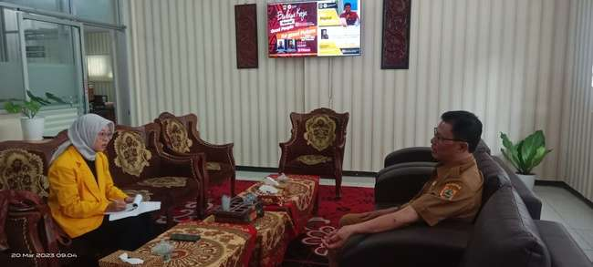

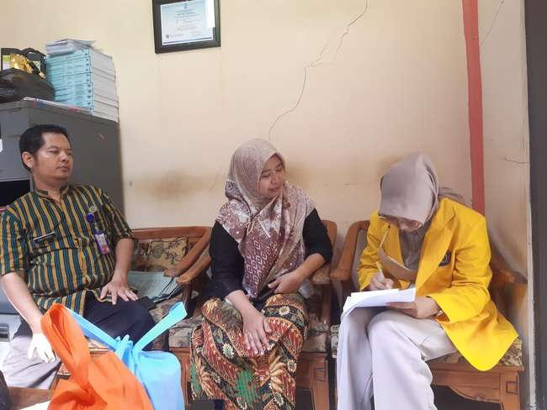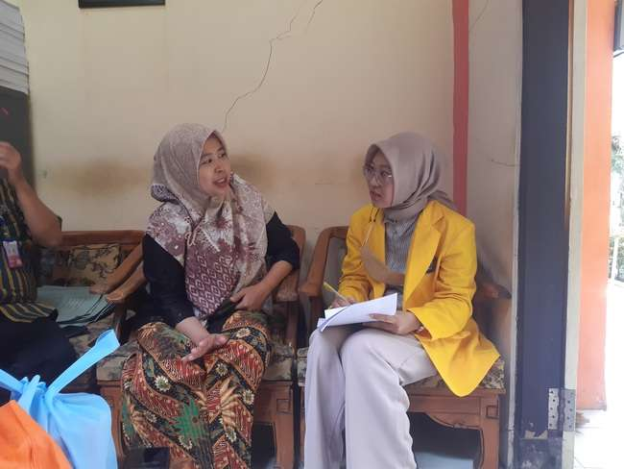Dokumentasi foto wawancara dengan waka kurikulum
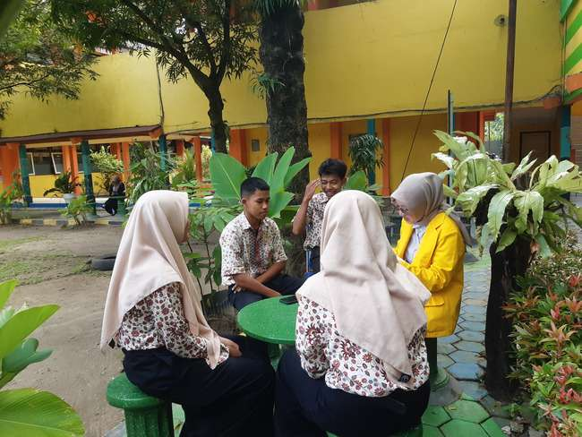Dokumentasi foto wawancara dengan peserta didik SMK N 2 Adiwerna

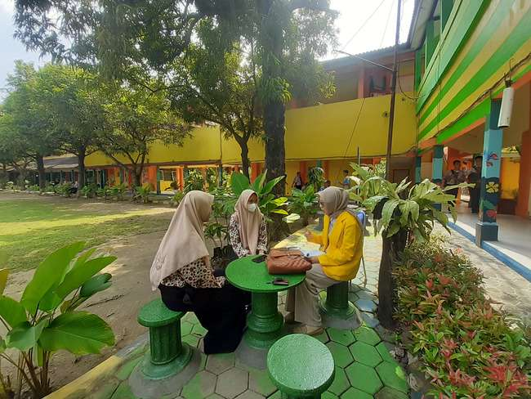

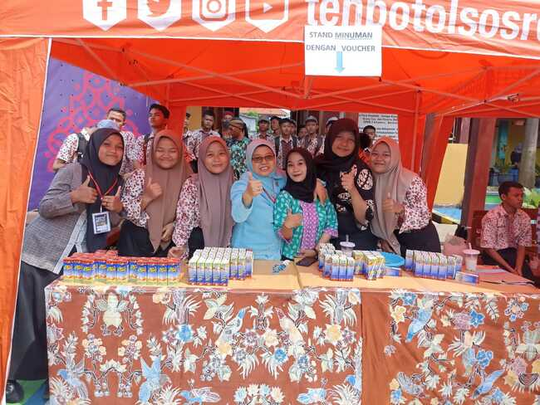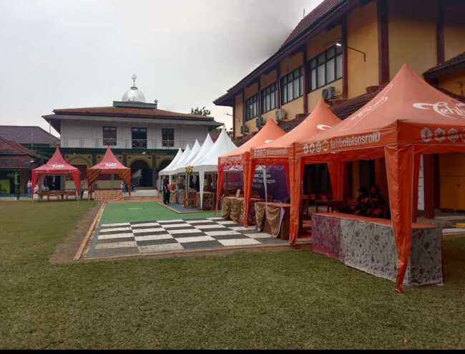Dokumentasi foto kegiatan P5 Kewirausahaan

Dokumentasi denah SMK N 2 Adiwerna
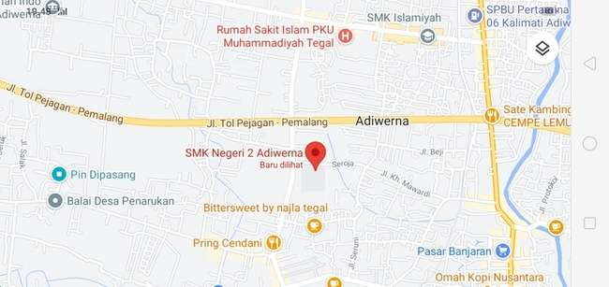

Dokumentasi struktur organisasi SMK N 2 Adiwerna

Lampiran 9 Modul ajar P5 kewirausahaan

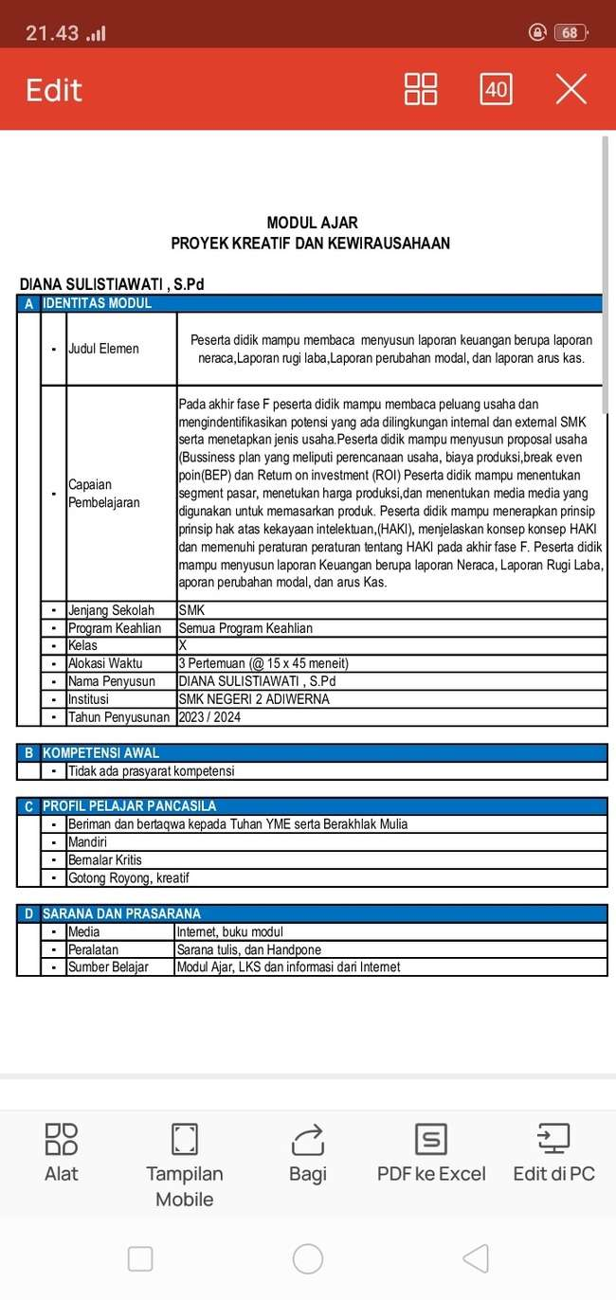

I

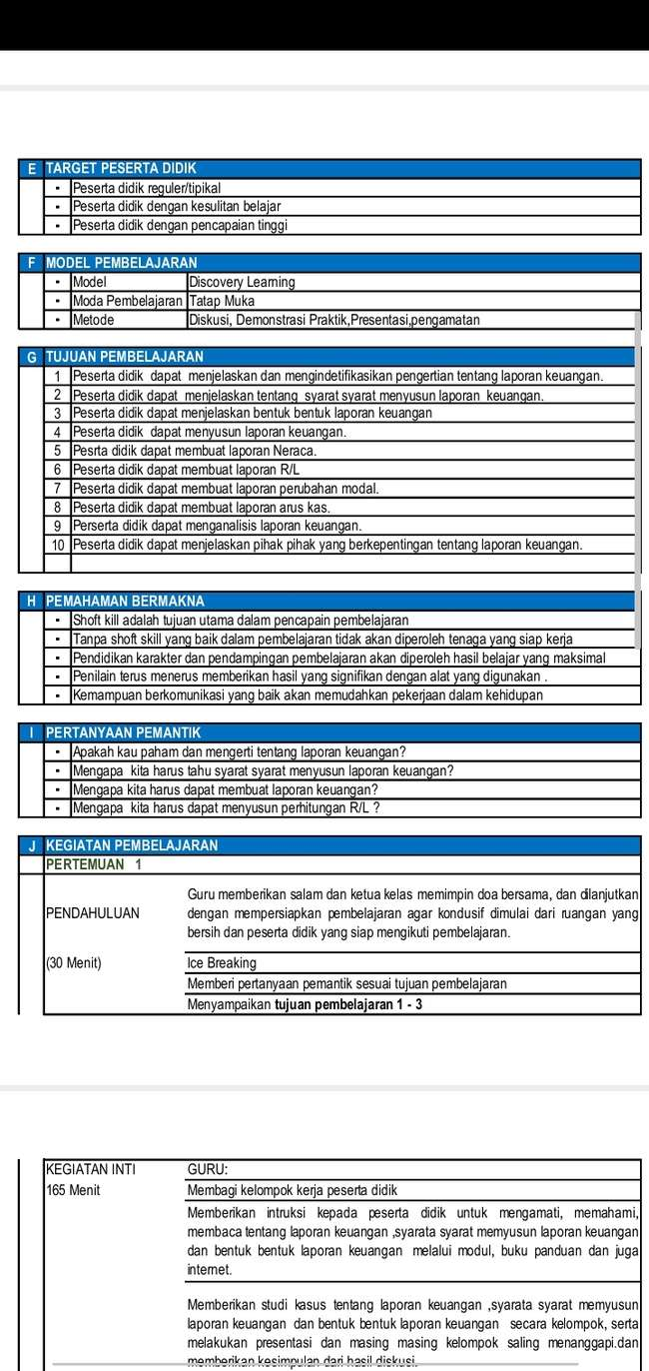

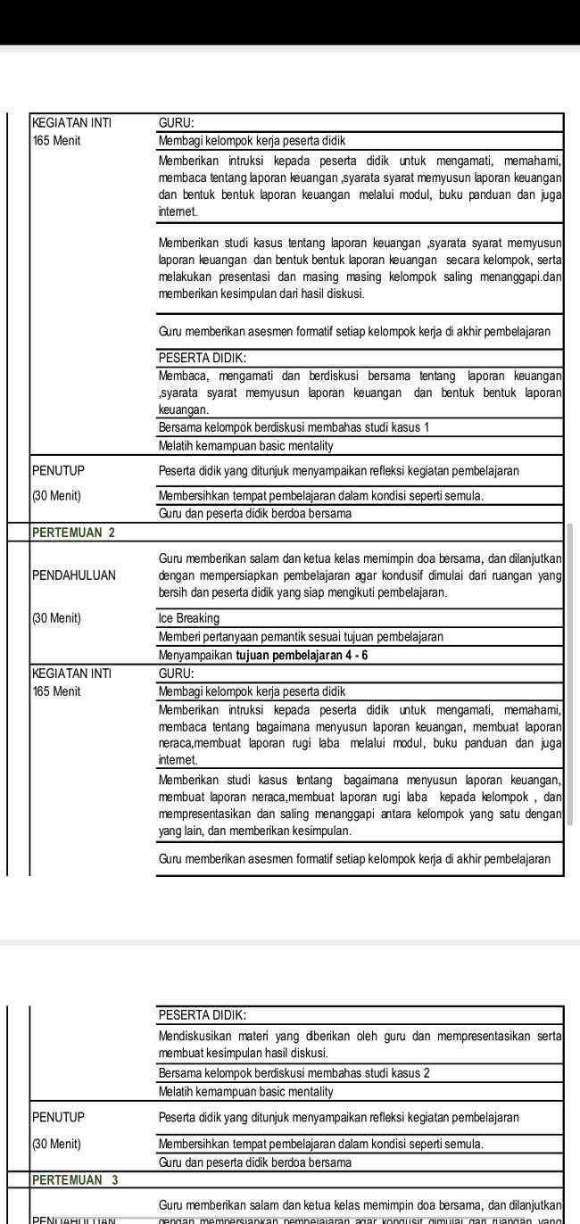
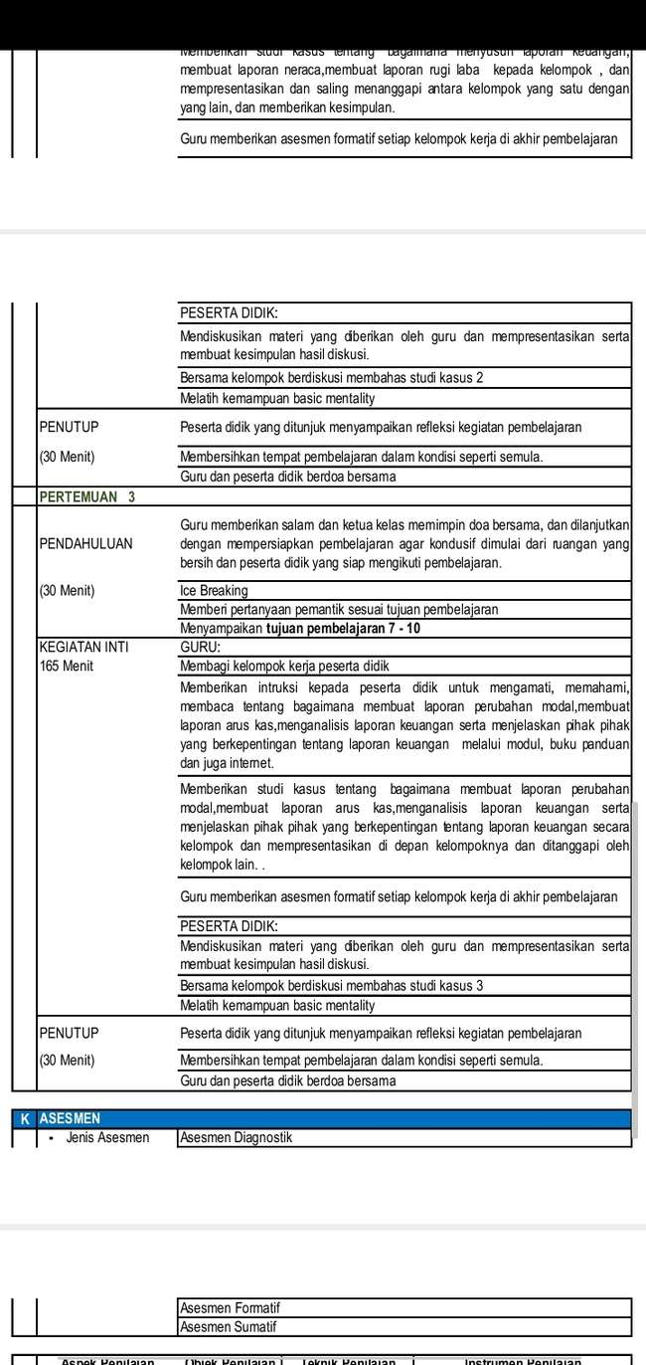

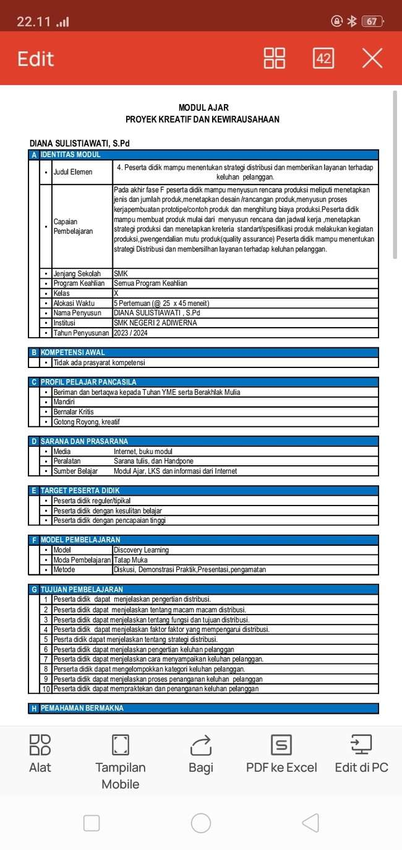
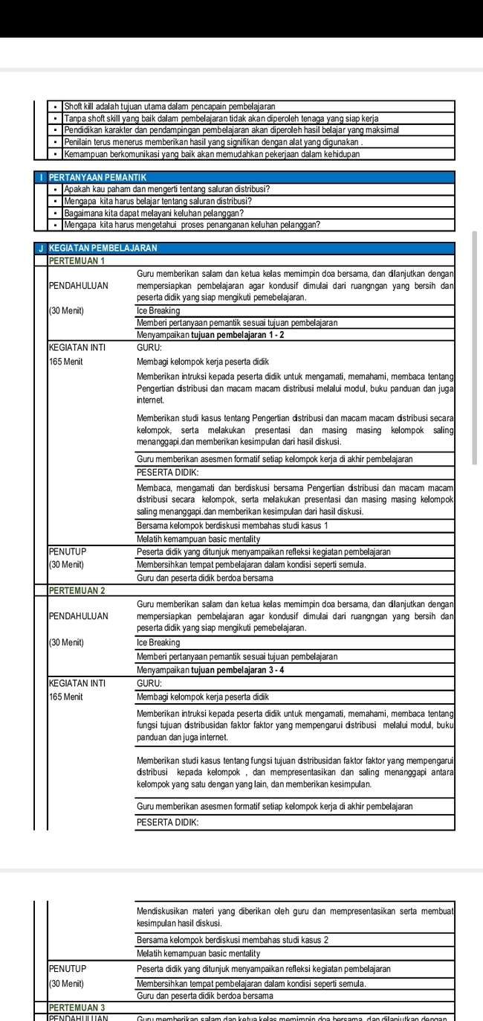
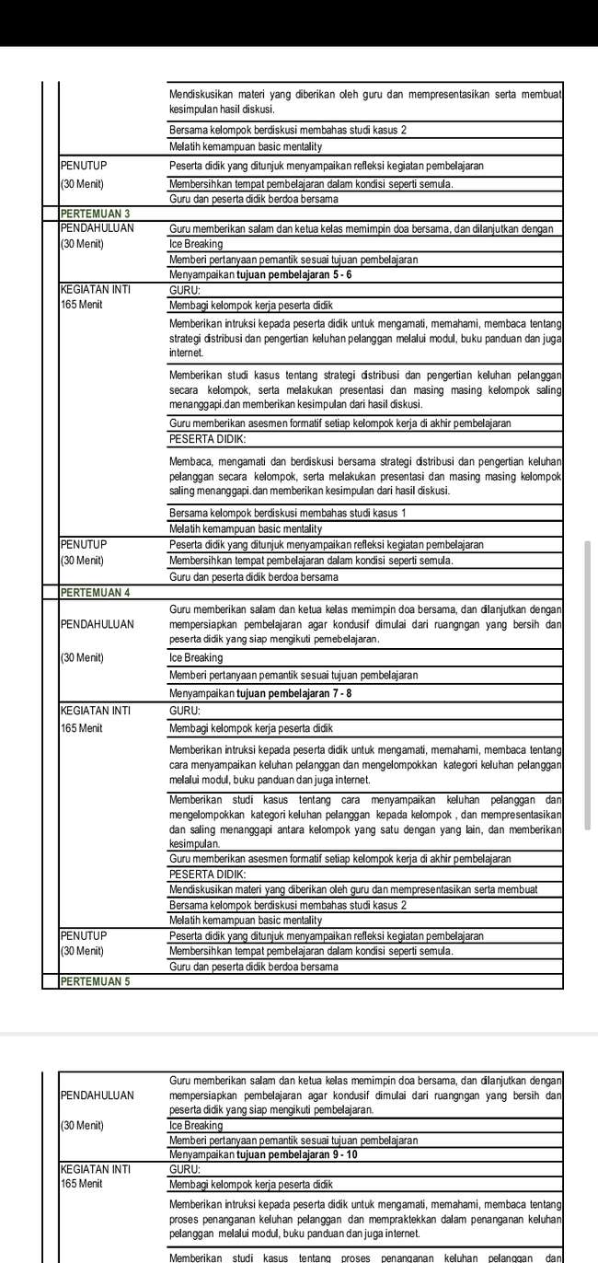
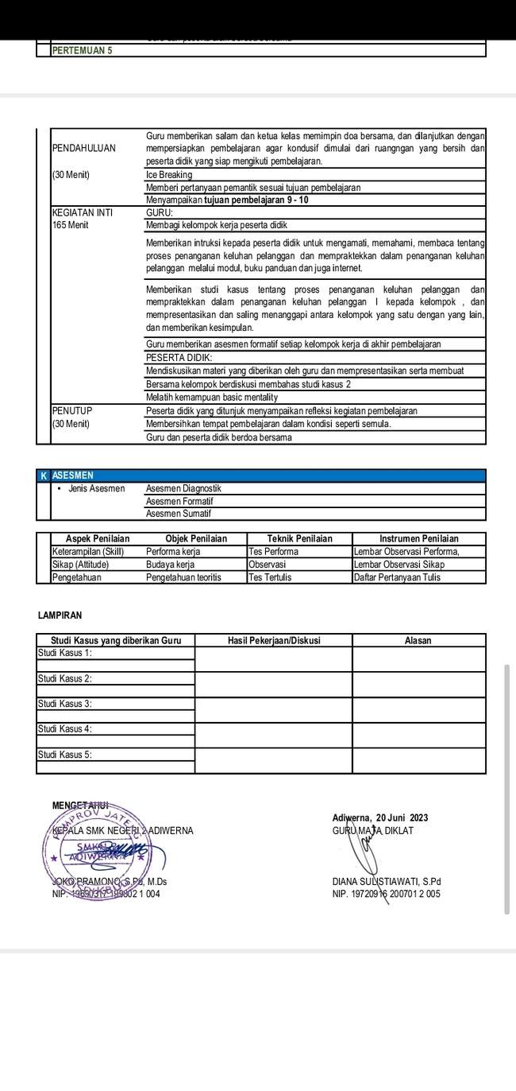
Lampiran 10 Jurnal bimbingan

